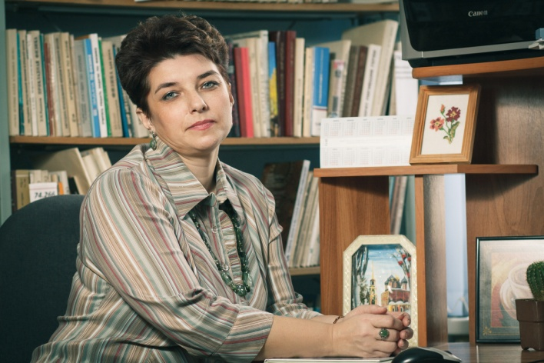

Из опыта работы Почетного работника общего образования РФ
учителя начальных классов высшей квалификационной категории
муниципального бюджетного общеобразовательного учреждения «Средняя общеобразовательная школа № 68» города Рязани
Меситовой Ларисы Викторовны

Мои ученики будут узнавать новое не от меня;
Они будут открывать это новое сами.
Моя главная задача – помочь им раскрыться…
Г. Песталоцци
При разработке федеральных государственных стандартов второго поколения приоритетом начального общего образования становится формирование общеучебных умений и навыков, а также способов деятельности, уровень освоения которых в значительной мере предопределяет успешность всего последующего обучения.
В этой связи меняется парадигма системы образования, которая от знаниевой составляющей переходит к компетентностной. Компетентностный подход в образовании предполагает освоение учащимися умений, позволяющих действовать в новых, неопределенных ситуациях, которые нужно использовать в процессе разрешения создавшейся проблемы и достигать желаемого результата. Исходя из исследований современных ученых, ключевые компетентности – это определённые обществом, самой личностью способности, умения, которые помогают человеку в любой ситуации достичь положительных результатов, как в личной, так и в профессиональной сферах жизни. Основная трудность заключается в том, что компетенция является многофункциональным понятием, для формирования которого нужна определённая учебная среда, позволяющая учителю моделировать ту или иную реальную ситуацию.
На мой взгляд, процесс обучения в начальной школе как раз и ориентирован на создание такой среды, направленной на развитие личности младшего школьника, раскрытие его индивидуальных особенностей, освоение учащимися базовых образовательных компетенций, обеспечивающих формирование основных навыков учебной деятельности, а также развитие познавательных и коммуникативных способностей.
Многолетняя практика убедила меня в том, что именно на начальном этапе обучения у ученика необходимо сформировать потребность учиться и саморазвиваться, развить способность и желание самостоятельно находить новые знания. Считаю, что добиться этого возможно путем внедрения в практику учителя современных образовательных технологий, которые позволят решить задачу современного инновационного образования.
Традиционный подход к процессу обучения не позволяет создавать реальные условия для качественного решения данной задачи: ученик не умеет самостоятельно управлять своей познавательной деятельностью.
Поэтому актуальным на этом этапе становится использование в образовательном процессе приёмов и методов, в результате применения которых не даются готовые решения, а осуществляется помощь учащимся в поиске правильных ответов на вопросы, создаются ситуации, заставляющие детей самостоятельно думать, формируется умение самостоятельно добывать новые знания, собирать необходимую информацию, выдвигать гипотезы, делать выводы и умозаключения, т.е. формируется у младших щкольников умение учиться. Общая дидактика и частные методики в рамках учебного предмета призывают решать проблемы, связанные с развитием у школьников умений и навыков самоизменения и саморазвития. А это предполагает поиск новых форм и методов обучения, обновление содержания образования.
Проблема обозначена. Результат проведенного мониторингового исследования в начальных классах показал, что только 28% учащихся умеют самостоятельно работать с текстом, у 35% сформирован алгоритм действий при решении определенной задачи. Это стало для меня руководством к действию. Как помочь ребенку стать компетентным? Как сформировать умение самостоятельно добывать новые знания. Передо мной встал выбор: найти именно те формы и методы, которые позволили бы добиться активной мыслительной деятельности школьника, при этом повысив их мотивацию к учению.
Поэтому целью моей педагогической деятельности считаю достижение оптимального общего развития каждого школьника, предполагающее:
•формирование учебной самостоятельности на основе системно-деятельностного подхода;
•побуждение и поддержку детских инициатив во всех видах деятельности;
•обучение навыкам общения и сотрудничества;
•сохранение и поддержку индивидуальности каждого ученика;
•сохранение психического и физического здоровья учащихся.
Задачи:
•создавать учебную общность учащихся и учителя, организуя совместный поиск новых способов действия, сотрудничества, понимания;
•обеспечить сбалансированность между поисковой и исполнительской частью учебной работы, между индивидуальной и совместной формами работы;
•сохранить у детей желание учиться и сформировать у них основы умения учиться.
Достижение цели и решение поставленных задач позволит стимулировать познавательную активность учеников, включить их в коллективный поиск решения проблемы, на уроке возникнет диалогическое общение и учебное сотрудничество, в ходе которого дети овладеют приёмами анализа, обобщения, сравнения и классифицирования.
На уроках дети должны занимать активную позицию, это способствует развитию у них воли, внимания, наблюдательности, уверенности в своих силах.
В своей работе я использую активные методы обучения:
•частично – поисковый;
•проблемно – поисковый;
•исследовательский;
•метод проблемного изложения материала.
Такая активность обеспечивается за счет внедрения интерактивных педагогических технологий, постоянного использования межпредметных связей, повышающих научный уровень образования; использования ИКТ.
Формирование универсальных учебных действий и овладение ключевыми компетенциями возможно при соблюдении целого ряда требований.
Дидактические требования:
-чёткое формирование образовательных задач;
-определение оптимального содержания урока;
-прогнозирование уровня усвоения учащимися научных знаний;
-выбор наиболее рациональных методов, приёмов, средств обучения, стимулирования и контроля;
-реализация на уроке всех дидактических принципов.
Психологические требования:
-определение содержания и структуры урока в соответствии с принципами развивающего обучения;
-особенности самоорганизации учителя;
-организация познавательной деятельности;
-организация деятельности мышления и воображения учащихся в процессе формирования новых знаний и умений;
-организованность учащихся;
-учёт возрастных особенностей .
Требования к технике проведения урока:
-урок должен быть эмоциональный;
-темы и ритм урока должен быть оптимальным ;
-полный контакт учителя и учащихся;
-атмосфера доброжелательности и активного творческого труда;
-смена видов деятельности;
-обеспечение активного учения каждого ученика.
Компетенции будут сформированы при соблюдении определенных условий:
-обучение носит деятельностный характер;
-ориентация учебного процесса на развитие самостоятельности и ответственности ученика за результаты своей деятельности. (для этого необходимо увеличить долю самостоятельных работ творческого, поискового, исследовательского и экспериментального характера);
-создание условий для приобретения опыта и достижения цели;
-применение технологий преподавания, в основе которых лежат самостоятельность и ответственность учителя за результаты своих учеников (проектная методика, реферативный подход, рефлексия, исследовательский, проблемный методы, программированное обучение, интеграция, дифференцированное обучение, развивающее обучение, ИКТ);
-усиление практической направленности школьного образования (через деловые, творческие встречи, дискуссии, круглые столы).
Становление личности школьников, прежде всего, происходит на уроке. Я стараюсь вызвать у детей эмоциональный интерес, создать условия, максимально раскрывающие творческие способности учащихся. Работу на уроке выстраиваю так, чтобы учащиеся самостоятельно добывали необходимые знания. В каждом задании перед учащимися ставлю конкретную проблему, посильную для них на данном этапе обучения, которая сопровождается системой учебных вопросов, задач и пояснений по данной теме. Изучаемый материал рассматривается с различных полярных позиций, используется многократное возвращение к одному и тому же вопросу с различных точек зрения с учётом накопленных учащимися знаний и опыта. Я продумываю структуру каждого урока так, чтобы дети могли открыть для себя новое, обратить внимание на главное, важное, чтобы успеха добился каждый в меру своих способностей и возможностей. Даю шанс самым неуверенным учащимся. Постоянно совершенствую интенсивные методы нового образования: самостоятельное «строительство» знаний путём творческого поиска решений и открытий. Поэтому в своей работе я провожу уроки деятельностной направленности:
- уроки «открытия» нового знания (русский язык- «Открываем новый секрет имен существительных»-4класс, «Известное правило подсказывает новое»-4 класс; математика-«Правило деления суммы на число»-4 класс, «Умножение многозначных чисел»-4 класс и т.п.);
- уроки рефлексии (русский язык- «Все ли ты знаешь о речи?»-4 класс, математика- «Совершенствуем навык письменного умножения»-4 класс...);
-уроки развивающего контроля (тематические тесты по окружающему миру).
Таким образом, на уроке создается особая образовательная среда, в котором есть определенные составляющие.
МОТИВАЦИЯ
•Создание ситуаций успеха.
•Стимулирование познавательной деятельности учащихся
САМОСТОЯТЕЛЬНАЯ ПОЗНАВАТЕЛЬНАЯ ДЕЯТЕЛЬНОСТЬ
•Групповая работа.
•Формирование способов учебной деятельности с использованием алгоритмов.
КОНТРОЛЬНО-ОЦЕНОЧНАЯ ДЕЯТЕЛЬНОСТЬ
•Предупреждающий контроль.
•Самооценка по критериям.
•Взаимооценка.
РАЗВИТИЕ ЛИЧНОСТНЫХ КАЧЕСТВ
•Организация совместной учебной деятельности.
•Рефлексия.
•Соблюдение нравственных норм.
Одним из условий формирования ключевых компетенций является внедрение современных педагогических технологий, в том числе интерактивных. Это технологии деятельностного типа.
Технологию совместного обучения использую с целью создания условий для совместной деятельности, учебного сотрудничества в группе, паре. Технология позволяет формировать коммуникативные навыки, умение самоконтроля, формирует личностные качества (используется на различных этапах урока: определение целей деятельности, пробное действие, актуализация полученных знаний). Например, на уроке русского языка по теме «Учимся решать орфографические задачи в безударных окончаниях имен существительных»(4 класс) дети сами определяют цель данного урока.
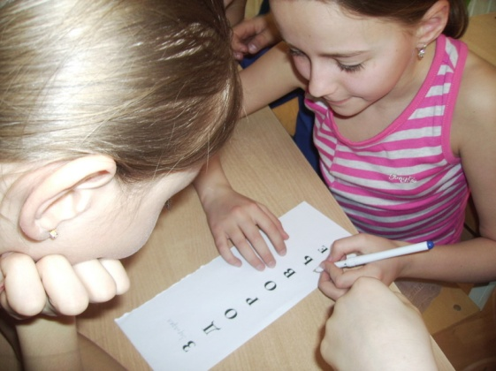

Проблемно-диалогическая технология обучает с младшего школьного возраста выдвигать гипотезы, находить пути разрешения противоречий, способам переработки информации. Для активизации исследовательской деятельности я применяю разнообразные приемы: проблемные вопросы, привлечение интересной дополнительной информации (этапы урока: постановка учебной проблемы, поиска решения). Данная технология активно используется мной на уроках «открытия» нового знания. Например, во 2 классе на уроке русского языка «Удвоенные согласные в корне слова» или на уроке математики в 3 классе по теме «Умножение на двузначное число».
Технологию исследовательской деятельности использую как в урочной, так и во внеурочной деятельности учащихся. Включение учащихся в исследовательскую деятельность с начального звена позволяет развивать такие умения, как наблюдать, ставить опыты, сравнивать, выдвигать гипотезы, делать выводы, аргументировать. С целью раскрытия творческого потенциала личности обучающихся, активного включения их в самостоятельную исследовательскую деятельность, выработки исследовательских умений, совершенствования общей логической культуры привлекаю учащихся к созданию рефератов, докладов, проектов, презентаций, охватывающих разные стороны жизни общества. Особенно актуально применение этой технологии на уроках окружающего мира. Например, в ходе реализации творческого проекта в 3 классе «Моя семья- мое богатство» дети получили ответы на вопросы: «Знают ли современные дети свои корни, своих бабушек и дедушек, историю и традиции своей семьи? Каковы взаимоотношения в семьях воспитанников?»

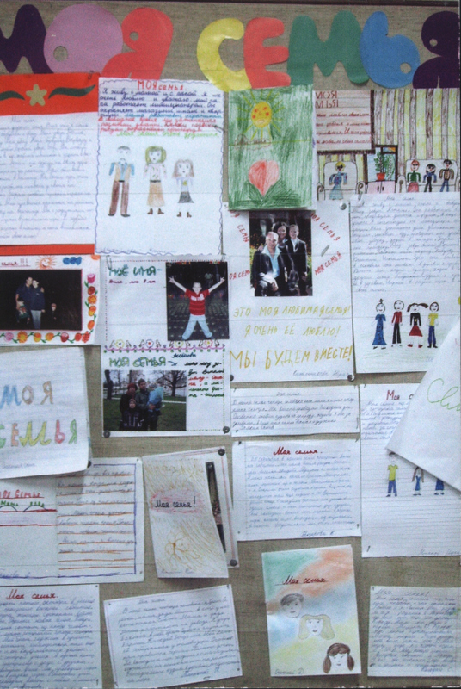
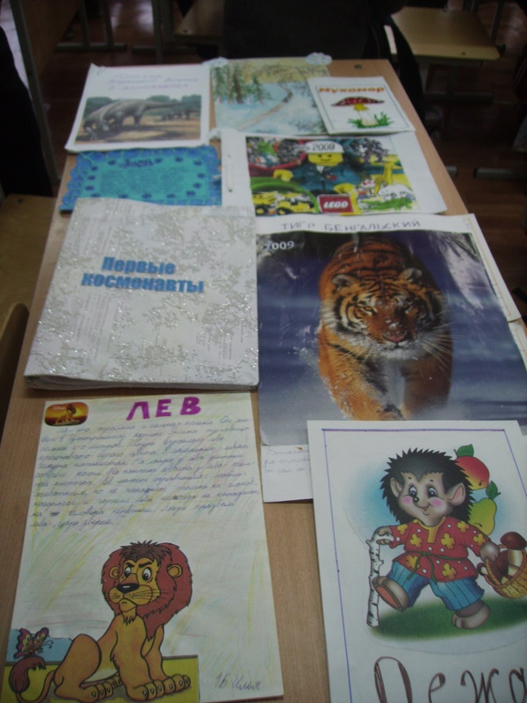

П

Проектная деятельность используется на уроках, в социальной практике, внеклассной работе. Логика работы над проектом включает в себя самостоятельную работу учащихся от постановки цели до презентации продукта.
В ходе проектной деятельности у учащихся формируются такие компетенции, как:
-умение извлекать пользу из опыта;
-умение опрашивать окружающих;
-умение занимать позицию в дискуссиях и определять свое собственное мнение;
-умение оценивать социальные привычки, связанные со здоровьем, потреблением, а также с окружающей средой;
-умение сотрудничать в группе;
-умение принимать решение и прогнозировать его последствия;
-умение нести ответственность.
Особенно значимыми стали проекты, где учащиеся выступали в роли экспертов. Например, при защите проектов «Правила поведения на ж/д транспорте» или «Основы рационального питания».
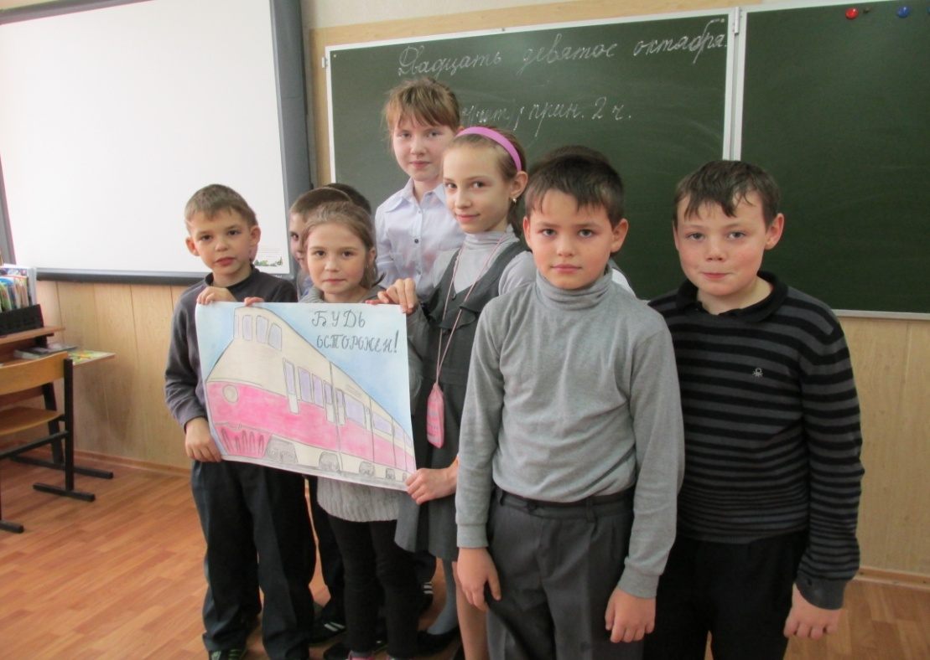

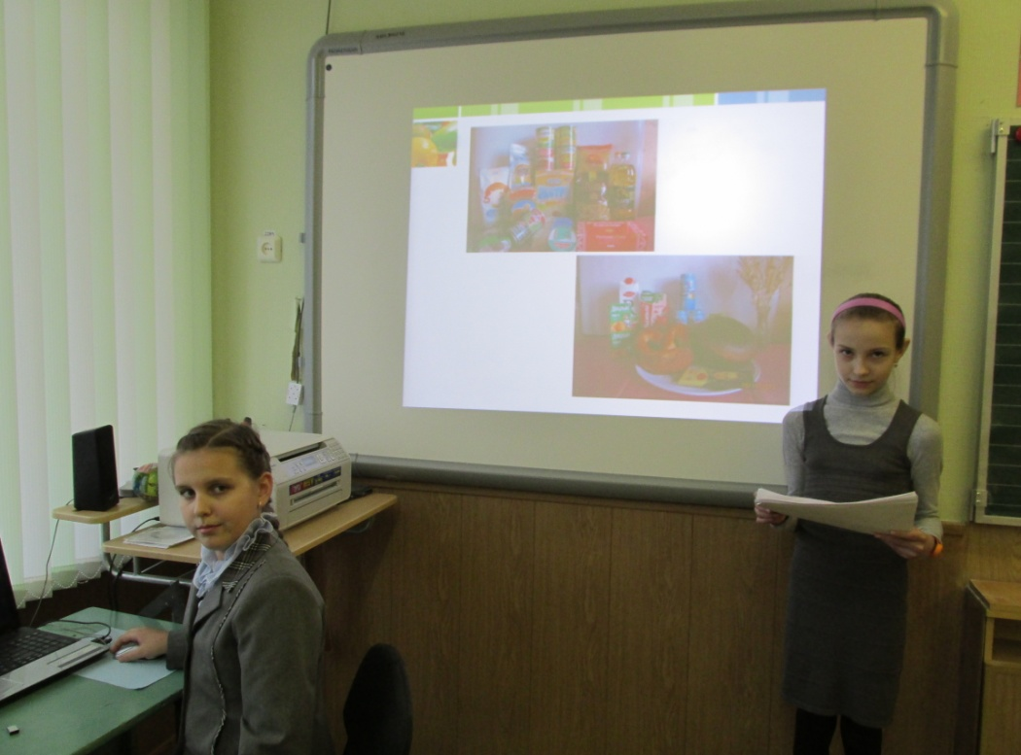

Итогом такой работы становится участие учеников не только в школьной научно-практической конференции, но и в конкурсах муниципального уровня.

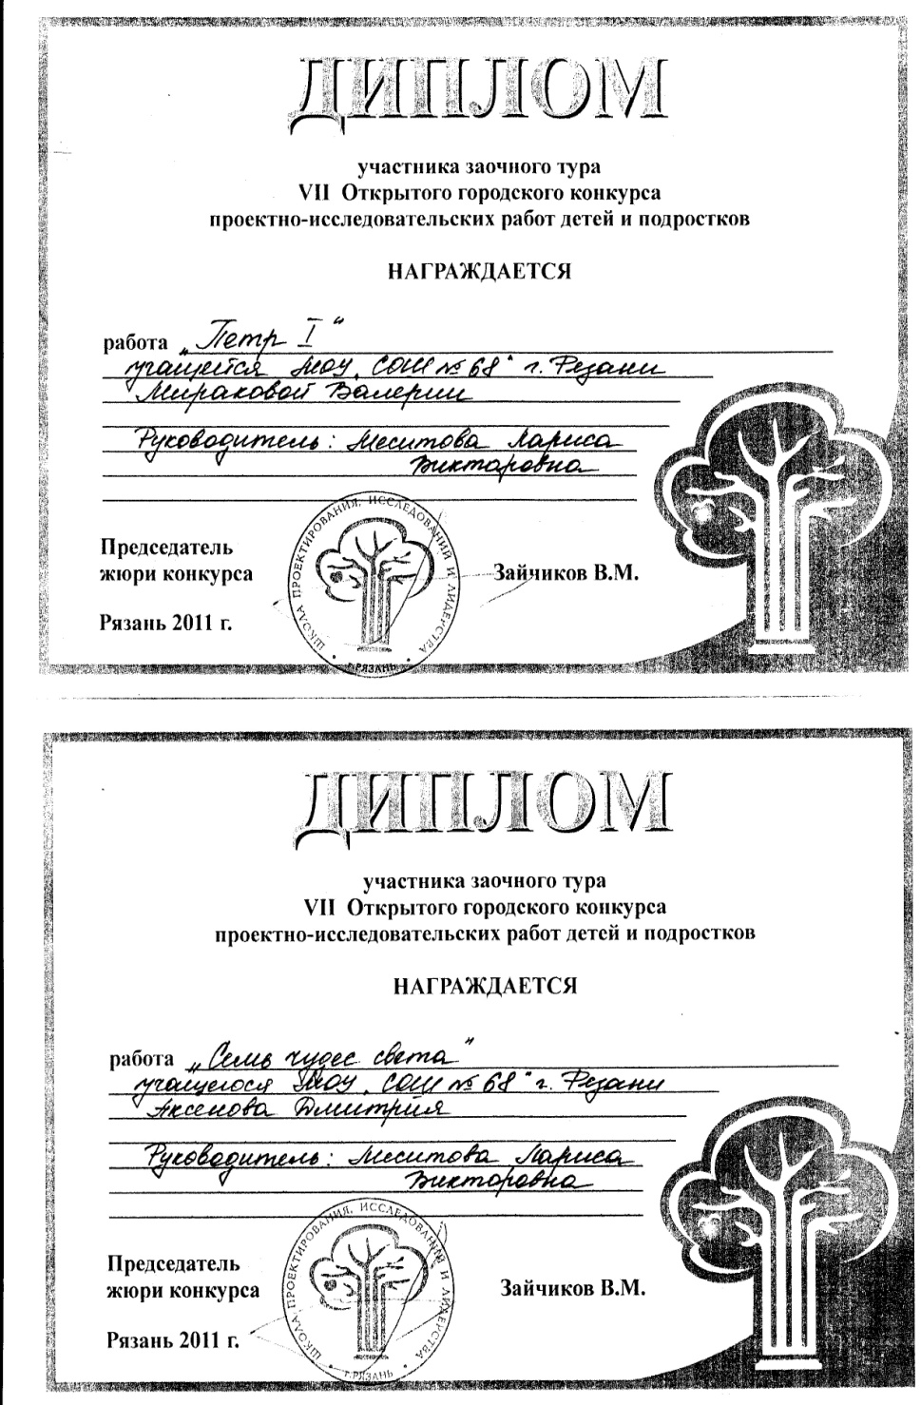

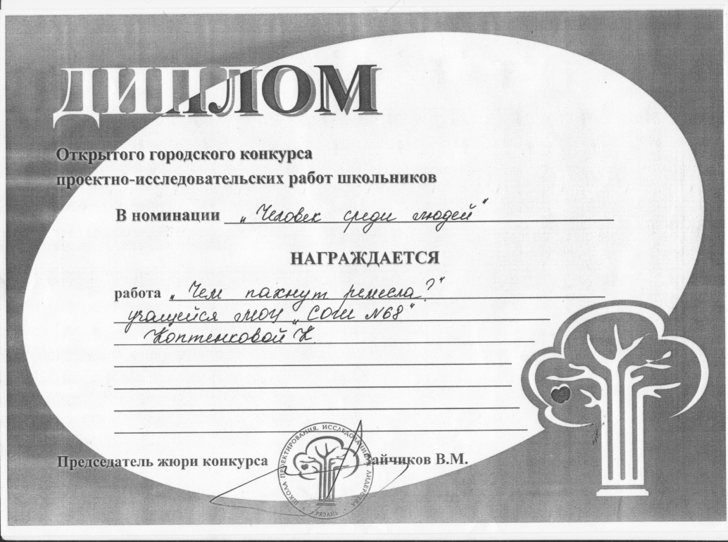

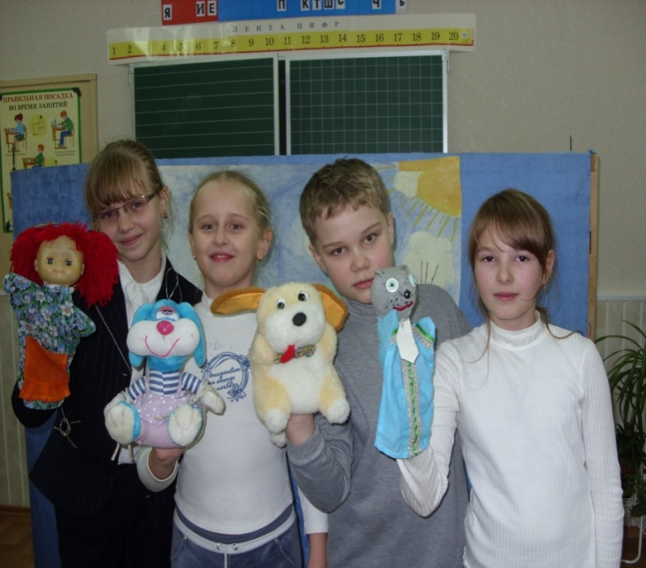
Игровая технология для младших школьников является плавным переходом от дошкольного возраста к учению. Дидактические и ролевые игры способствуют становлению нравственных качеств личности, умению сотрудничать, активизируют познавательную деятельность и мотивацию. Ролевые игры на уроках чтения и во внеурочной деятельности помогают детям строить отношения с друзьями, отстаивать свои интересы и учитывать желания других. В игре младшие школьники приобретают навыки, которые понадобятся в учебном процессе. Они учатся договариваться и планировать игру. При этом дети хорошо усваивают новые роли, но не изобретают их. Они перенимают только те способы игры, которые им показали друзья или взрослые.

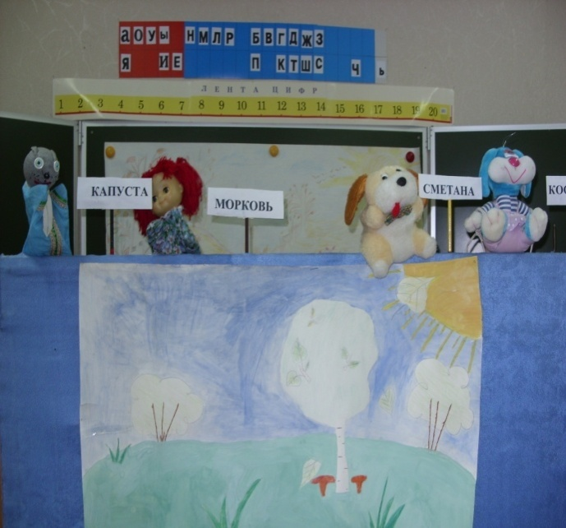
Кукольный театр

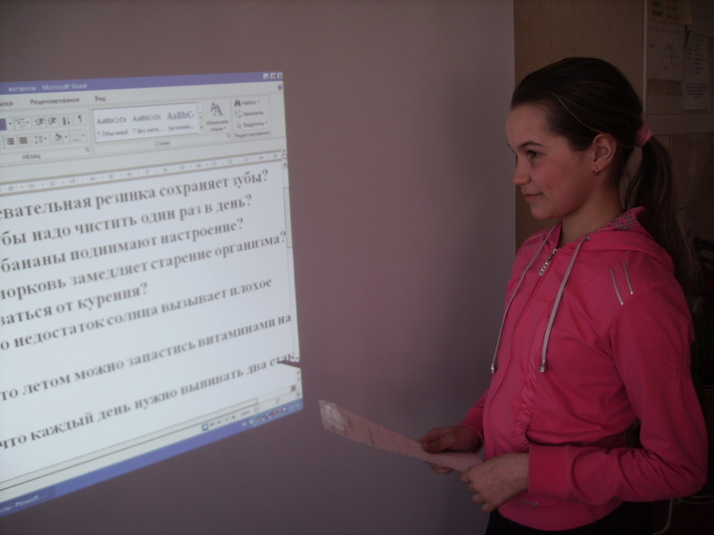
Использование информационно-коммуникационных технологий дает мне возможность преподносить изучаемый материал в удобной для усвоения форме, понятной ученикам различных способностей. В своей работе я использую готовые электронные образовательные ресурсы: обучающие диски («Наглядная школа» - интерактивные пособия по предметам), фрагменты видеофильмов, Интернет-материалы (http://festivfl.1september.ru), что можно наблюдать на различных этапах уроков (при актуализации знаний, объяснение нового материала сопровождается презентацией).

Использование интерактивной доски на уроке создает дополнительные благоприятные условия для организации учебной деятельности. Достоинства использования интерактивной доски на уроках:
-демонстрация работы одного ученика всем остальным ученикам класса;
-демонстрация учебных видеороликов;
-создание рисунков на интерактивной доске без использования компьютерной мыши;
-создание рисунков, схем и карт во время проведения урока, которые можно использовать на следующих занятиях, что экономит время на уроке;
-использование интерактивной доски как обычной, но с возможностью сохранить результат.
В результате проведения уроков и занятий деятельностной направленности
-повысился уровень использования наглядности на уроке;
-повысилась производительность урока;
-активизировались межпредметные связи;
-появилась возможность организации проектной деятельности учащихся под руководством преподавателя;
-активизировалась внеурочная деятельность;
-повысилось качество знаний по предметам;
-сохраняется устойчивая мотивация учащихся к учению.
Практика показывает, что создание инновационной образовательной среды на уроке и во внеурочное время формирует у учащихся надпредметные умения к самостоятельной организации собственной деятельности по решению задач и проблем, готовности к самоизменению, самовоспитанию и саморазвитию.
В настоящее время всё более очевидным становится, что изменение приоритетных целей школьного образования в сторону общего развития школьников влечёт за собой и изменение в подходе к определению результативности в обучении. Материалы исследования формирования ключевых компетенций предусматривают получение учителем информации как относящейся к каждому отдельному ученику, так и к результативности всего класса.
Результативность моей деятельности подтверждает участие воспитанников моего класса в различных конкурсах и олимпиадах.
Математический конкурс «Эрудит» (школьный тур)
I место и III место
Общий зачет-I место
Конкурс знатоков русского языка (школьный тур)
Общий зачет-I место
Олимпиада среди 4 классов (школьный тур)
I место и II место
Всероссийский конкурс «Человек и природа»
(школьный уровень)
ІІ место и ΙΙΙ место
Международный дистанционный конкурс
«Эрудит-марафон учащихся»
 | Аспект компетентности | Верных ответов | Процент
1 | Определение проблемы | 9 из 9 | 100%
 | Целеполагание и планирование деятельности | 9 из 9 | 100%
3 | Применение технологий | 6 из 9 | 66%
4 | Планирование ресурсов | 6 из 9 | 66%
5 | Оценка результата или продукта деятельности | 8 из 9 | 88%
Коммуникативные УУД
 | Аспект компетентности | Верных ответов | Процент
1 | Устная коммуникация | 30 из 30 | 100%
Работа с текстом
 | Аспект компетентности | Верных ответов | Процент
1 | Рефлексия и оценка | 12 из 18 | 66%
2 | Нахождение информации | 13 из 18 | 72%
3 | Интерпретация текста | 13 из 18 | 72%
Познавательные УУД
 | Аспект компетентности | Верных ответов | Процент
1 | Анализ | 14 из 15 | 93%
2 | Синтез | 14 из 15 | 93%
3 | Сравнение | 12 из 15 | 80%
4 | Аналогия | 12 из 15 | 80%
5 | Классификация | 14 из 15 | 93%
6 | Комбинаторика | 15 из 15 | 100%
Решение проблем
 | Аспект компетентности | Верных ответов | Процент
1 | Принятие решения | 7 из 9 | 77%
2 | Анализ и планирование | 7 из 9 | 77%
3 | Внезапно возникшие неполадки | 8 из 9 | 88%

Компетентностный анализ по параллели
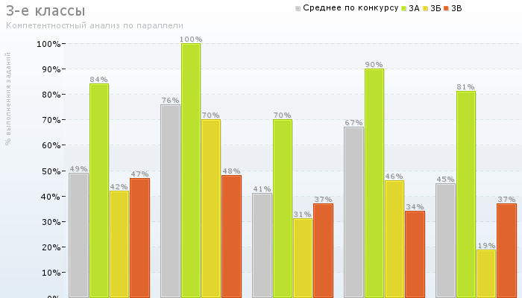
Класс | Регулятивные УУД | Коммуникативные УУД | Работа с текстом | Познавательные УУД | Решение проблем
 | 84% | 100% | 70% | 90% | 81%
 | 42% | 70% | 31% | 46% | 19%
 | 47% | 48% | 37% | 34% | 37%
Пояснение.
1.Процент выполнения заданий на данную компетентность.
2.Цветом отображена точность сравнения: высокая, средняя или низкая.

При анализе результатов педагогической деятельности можно сделать следующие выводы:
-возросла социальная и познавательная активность детей: уровень субъективного контроля ученика, интеллектуальная инициатива;
-расширились компетентности школьника как ученика: его самостоятельность, информационная грамотность, уверенность в себе, проявляющиеся в способности принять решение, а также ориентация на задачу и конечный результат, ответственность, социальная независимость;
-появилась открытость мышления, способность к коллективной деятельности, ответственность за принимаемые решения;
-наблюдается ежегодная тенденция роста качества знаний.
Если мы хотим подготовить современного человека, выпускника, готового нести личную ответственность за собственное благополучие и благополучие общества, способного активно и творчески участвовать в общественной жизни, хорошо адаптироваться к условиям меняющегося мира, самостоятельного, толерантного, готового к сотрудничеству, мы, учителя, должны строить свою работу на основе педагогики сотрудничества, личностно ориентированного обучения. Все это, в сочетании с современными инновационными технологиями, даст возможность развиваться нам самим и создавать условия для развития наших учеников.
